**Государственное бюджетное общеобразовательное учреждение города Москвы «Школа №1542»**

**Система помощи по соблюдению масочного режима основе анализа видео потока**

10 класс ГБОУ г. Москвы №1542

Руководитель: Русаков Алексей Михайлович

**Москва, 2021**

Оглавление

Введение 3

Цель 3

Задачи 3

Ход работы 3

Методы и этапы 3

Актуальность 5

Использованные программы 5

Обзор работы проекта 5

Результаты тестирования и реальное применение 6

Итоги и перспективы 7

Список литературы 8

# Введение

Пандемия covid-19 затронула, каждую сферу нашей жизни. Влияние данной проблемы невозможно отрицать, и люди с самого ее появления трудятся над способами для уменьшения негативных последствий этого заболевания. Индивидуальные средства защиты (маски) проявили себя как крайне эффективное средство, но их непосредственный эффект зачастую нивелируется из-за человеческого фактора. В этой работе предлагается система помощи соблюдения масочного режима с использованием технологии компьютерного зрения.

# Цель

Разработать многофункциональное и практичное приложение для распознавания наличия или отсутствия маски на человеке в реальном времени с целью уменьшения отрицательного эффекта пандемии.

# Задачи

1. Изучить современный технологии компьютерного зрения
2. Собрать датасет для обучения нейронной сети
3. Обучить нейросеть для распознавания средств индивидуальной защиты
4. Разработать модульное приложение
5. Оценить перспективы развития

# Ход работы

1) Был собран датасет из 854 фотографий и разделен в соотношении 90% к 10% на тестовую группу и группу для обучения

2) Была обучена нейросеть, после тестирования было выявлено, что средняя точность распознования была равна 85,14%

3) Была разработана модульная версия

4) Были оценены перспективы развития

# Методы и этапы

|  |  |
| --- | --- |
| Изучение материалов по данной теме | 1. Знакомство с имеющимися технологиями 2. Опросы специалистов 3. Личный опыт |
| Программирование | 1. Изучение платформы Google Colaboratory 2. Изучение языка Python 3. Создание и отладка прототипа |

# Актуальность

Из-за широкого распространения урбанизации и тесно населённых городов-мегаполисов проблема сдерживания вирусов и подобных заболевания в последнее время всё более актуальна. Для этой цели я решил использовать технологии компьютерного зрения. Эти технологии только начинают использоваться во многих сферах нашей жизни, но они уже успели зарекомендовать как эффективное средство контроля. Данная технология имеет данные преимущества:

1. Возможность вести наблюдение 24\7
2. возможность исключить вероятность человеческой ошибки
3. возможность повысить эффективность контроля в местах массового скопления людей

# Использованные программы

Проект создавался на платформе google colaboratory. Код писался в интерпретаторе Visual Studio.

# Обзор работы проекта



Благодаря технологии OpenCV программа способна воспринимать и обрабатывать как файлы (фото, видео), так и прямой поток видео и возвращать данные в удобном для человека формате (рис. 1) или в виде потока данных (рис. 2).

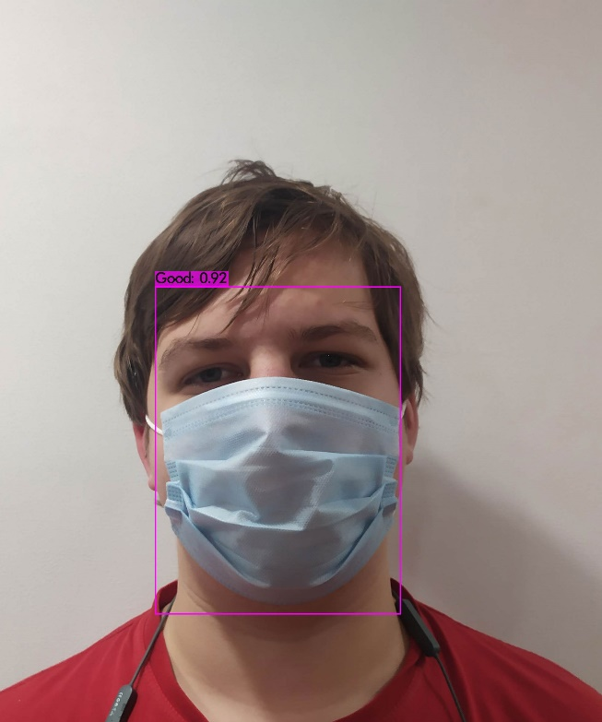 *(рис. 1)* *(рис. 2)*

# Результаты тестирования и реальное применение

Приложение прошло испытание в моем доме и показало достаточную точность (была достигнута точность в 85.14% mAP.5) и скорость. Решение успешно масштабируется под задачи любых размеров как для одиночного потока, так и для множественных параллельных потоков. С минимальными изменениями приложение можно будет использовать в местах массового пользования(торговых центрах, поликлиниках, больницах и т.д.)

# Итоги и перспективы

В итоге, в проекте было реализовано:

* Определение наличия или отсутствия средств индивидуальной защиты на человеке
* Универсальный вывод данных, применимый в любой внешней системе

Технология контроля соблюдения масочного режима – крайне полезная система, которая радикально повышает эффективность индивидуальных средств защиты и, как следствие, уменьшает негативные последствия любых вирусов, передающихся воздушно-капельным путем.

Заказчиками и потребителями данного программного продукта компании-владельцы мест массового скопления людей и учреждения, обеспечивающие здравоохранение

При выполнении работы были проанализированы проблемы, возникающие при обучении нейросетей. Была придумана система визуализации результатов обработки информации.

Следующими направлениями разработки данного приложения могут быть:

* 1. шифрование для защиты персональных данных и приватности людей попадающих на видео
  2. дальнейшее обучение нейросети для получения более точных результатов в условиях плохой видимости

# Список литературы

1. [Электронный ресурс]. 2014-2022. Дата обновления 03.11.2021. URL: <https://github.com/AlexeyAB/darknet/wiki>
2. [Электронный ресурс]. 2010-2019. Дата обновления 06.12.2019. URL: <https://metanit.com/python/tutorial>/